С наступлением теплой погоды в республике, как правило, происходит рост количества пожаров в жилых домах личного пользования, дачных, садовых домиках и хозяйственных постройках граждан, в первую очередь по причине перехода огня на строения при сжигании мусора и сухой травы.
Во избежание пожара на дачном участке и в жилых домах личного пользования необходимо выполнить ряд правил и требований.
Категорически запрещено:
! разводить костры, сжигать отходы можно не ближе 50 метров от зданий и сооружений, в специально отведенных местах и только под контролем;
! оставлять на открытых площадках и во дворах емкости с легковоспламеняющимися и горючими жидкостями, баллоны с газом;
! использовать противопожарные расстояния между зданиями и строениями под складирование строительных материалов, оборудования и тары, а также для стоянки транспорта и строительства сооружений, для разведения костров и сжигания отходов и тары
!.пользоваться неисправными газовыми приботами
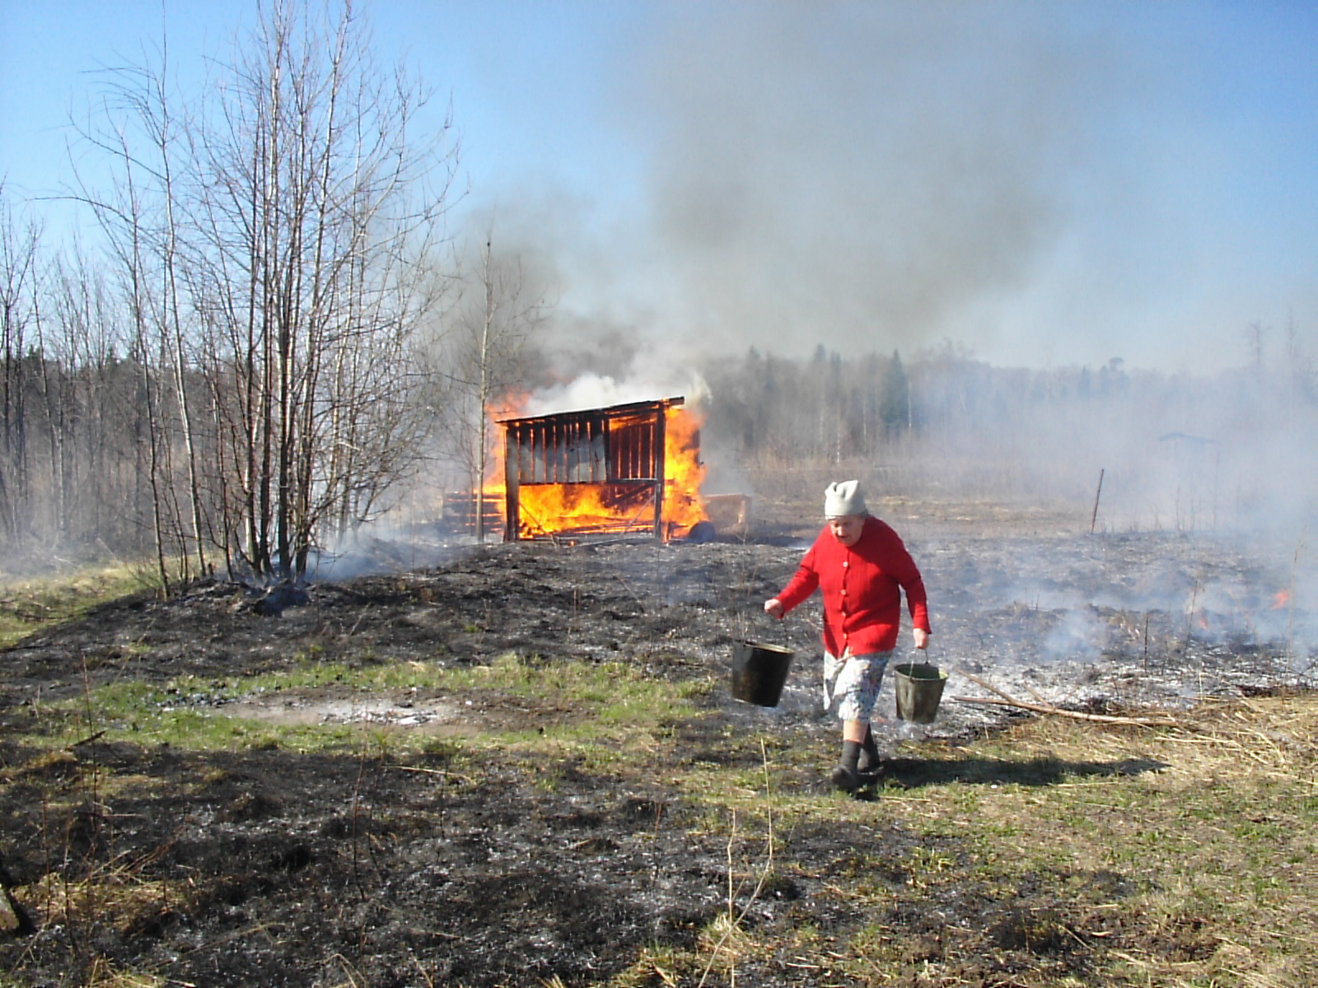
Рекомендации:
* правообладатели земельных участков, расположенных в границах населенных пунктов, садоводческих, огороднических или дачных некоммерческих объединений обязаны производить регулярную уборку мусора и покос травы.
* керосинки и примусы должны заправляться топливом в соответствии с инструкцией по эксплуатации завода-изготовления;
* при закрытии дач или садовых домиков на длительное время электросеть должна быть обесточена, вентили баллонов с газом плотно закрыты.

Помните!
Своевременное соблюдение правил пожарной безопасности позволит предупредить пожар, тем самым уберечь и сохранить жизнь, здоровье и имущество Вам, Вашим близким, друзьям и соседям.

РКГУ «УГПС Республики Марий Эл»

